[初始Windows Server 2012 R2 Hyper-V + 系统安装详细](http://www.cnblogs.com/dunitian/p/4896508.html)

干啥的？现在企业服务器都是分开的，比如图片服务器，数据库服务器，redis服务器等等，或多或少一个网站都会用到多个服务器，而服务器的成本很高，要是动不动采购几十台，公司绝对吃不消的，于是虚拟化技术出来了，Vmware用过没？

一个Vmware里面很多操作系统，Hyper-v也是这样的一款虚拟机。

    那么问题来了，vmware和Hyper-V都是在操作系统上建立一个自己的虚拟系统，那么冗余和资源消耗是不是太浪费了？

于是===>Windows Server 2012 R2 Hyper-V （这个系统是不需要激活的）出现了，你可以把他理解为操作系统，在这个特殊的操作系统里面可以安装你需要的虚拟系统，支持快照等等高级功能，更有效的分配服务器资源~~不多说了一张简单的图来概括（不足之处还望指出）下载地址：<http://pan.baidu.com/s/1i351XpN> 或者看最下面链接

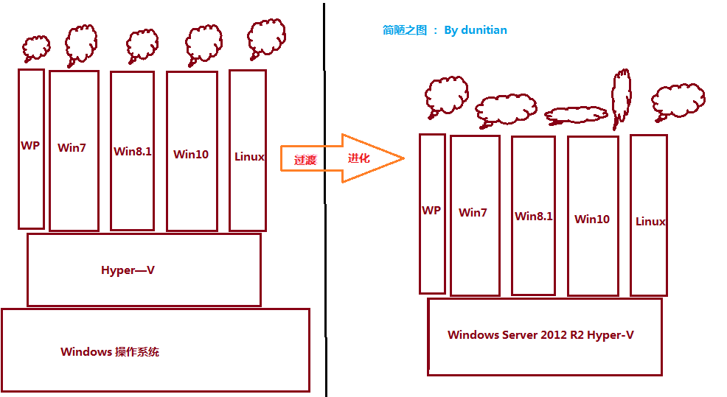

如果还不了解这个系统的可以看这几个链接的介绍：

http://virtual.51cto.com/art/201309/410227.htm

http://cloud.51cto.com/art/201310/412517.htm

下面讲一下，安装过程，很简单的

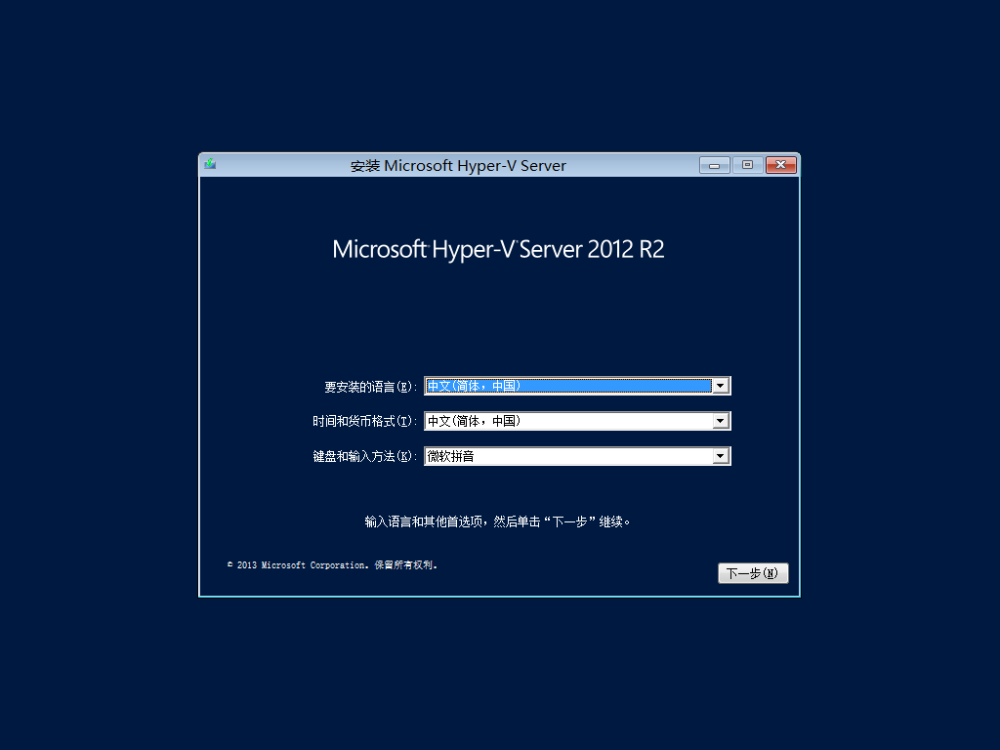

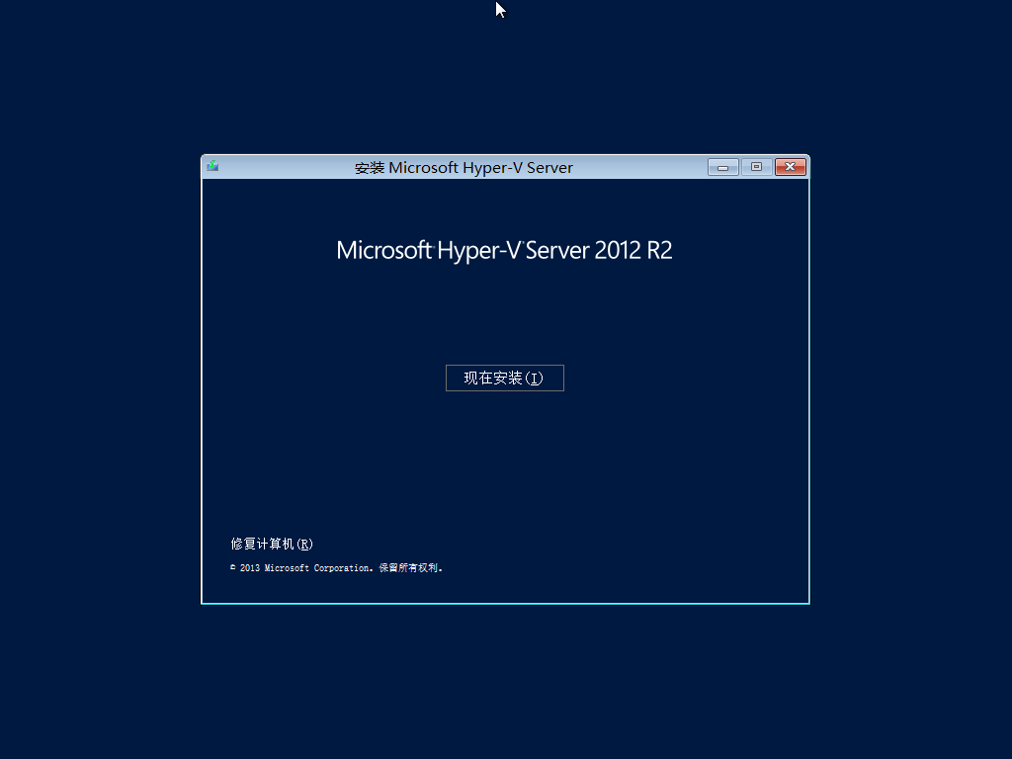

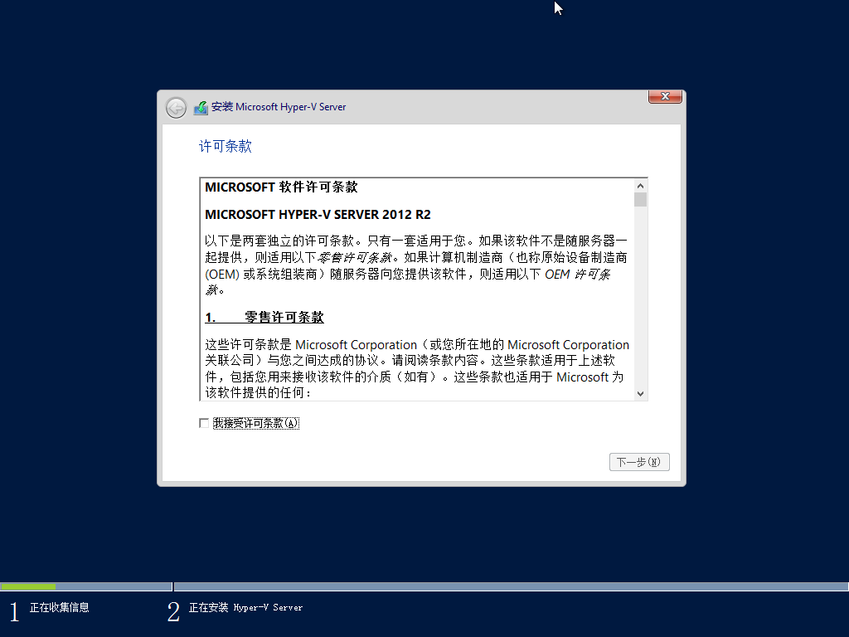

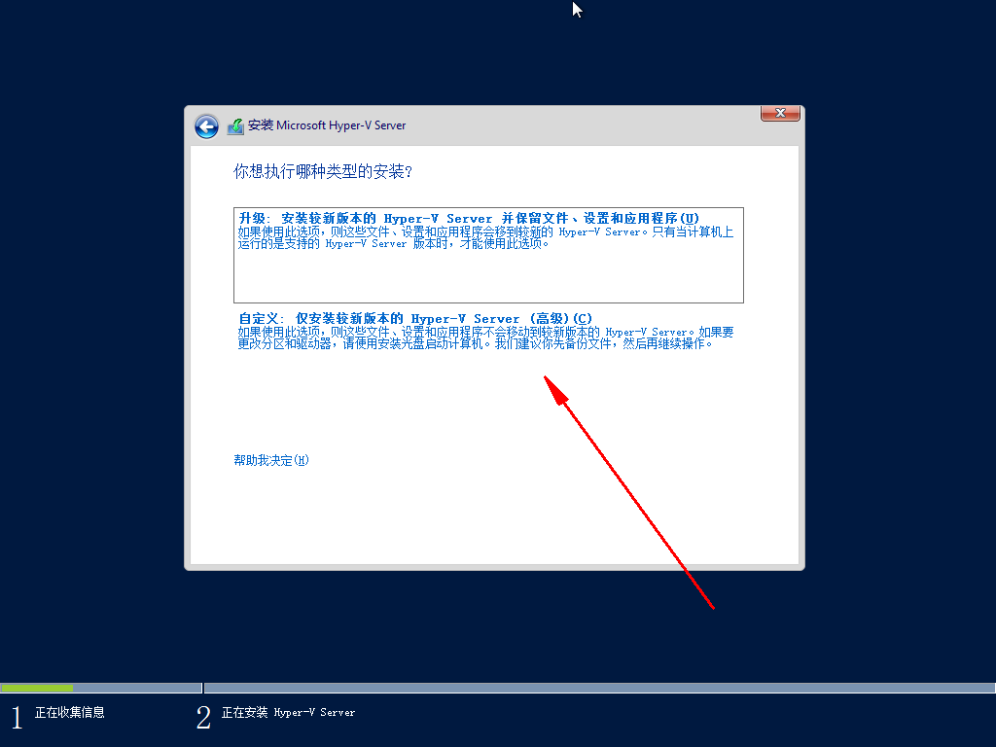

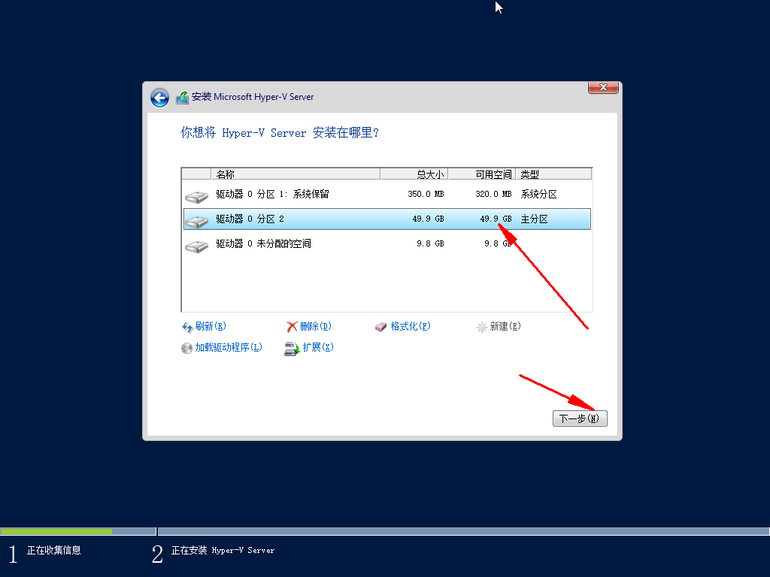

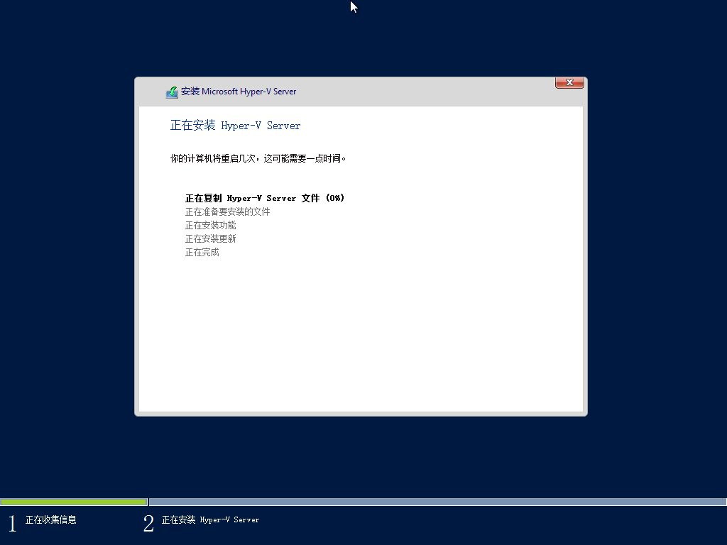

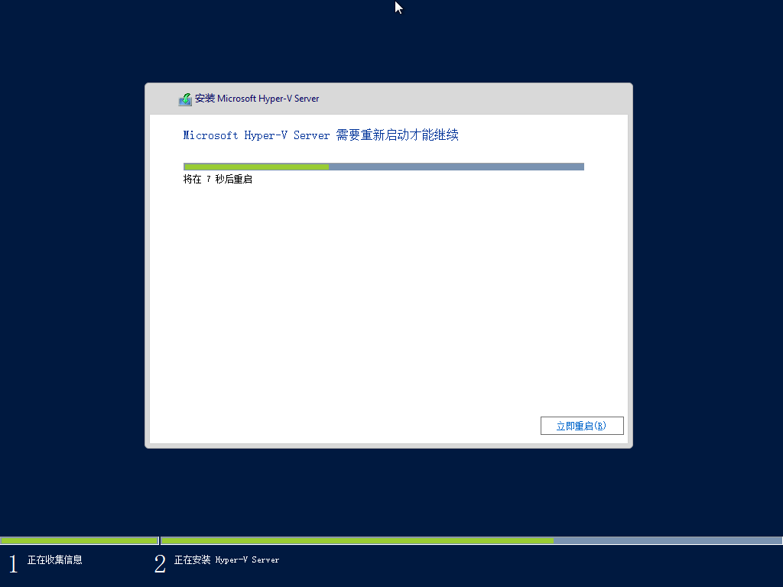

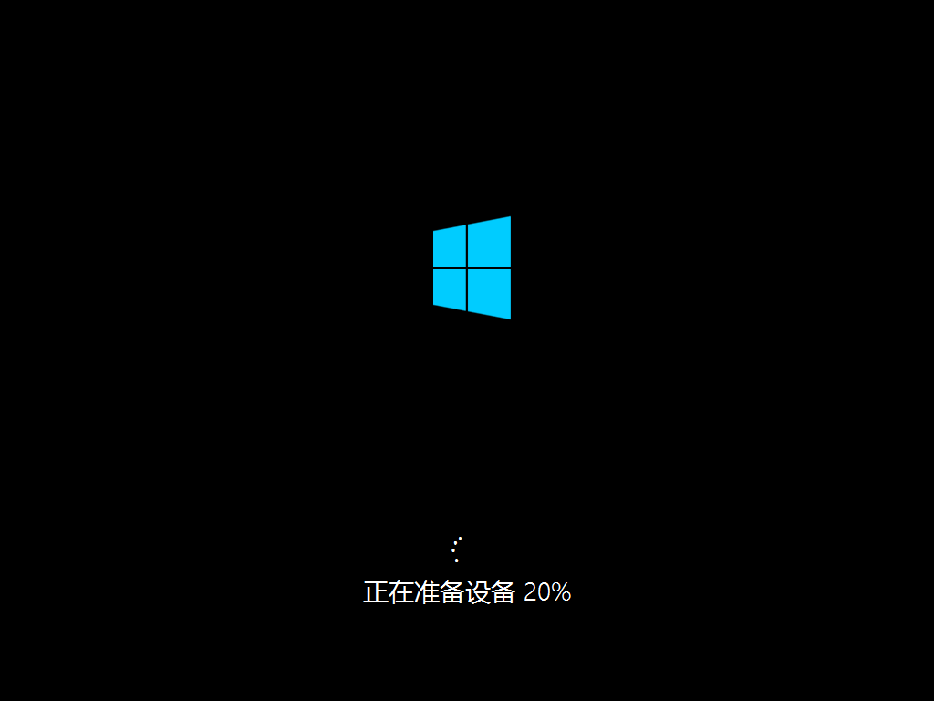

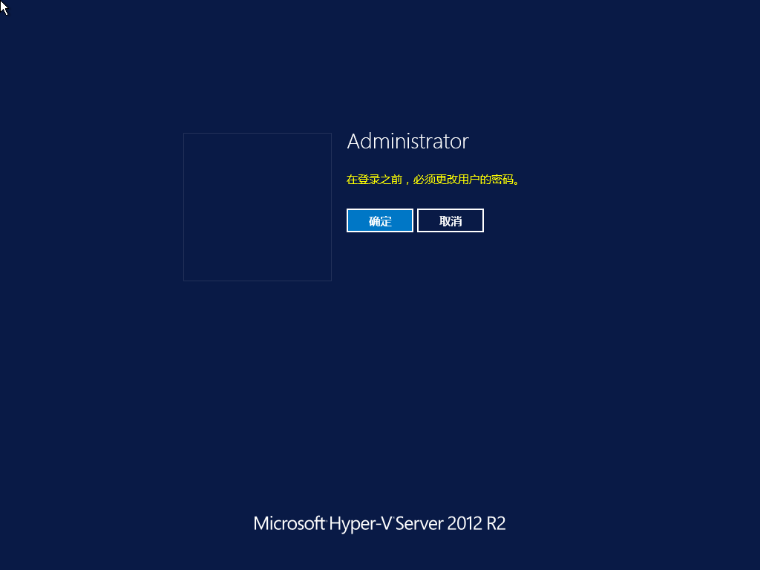

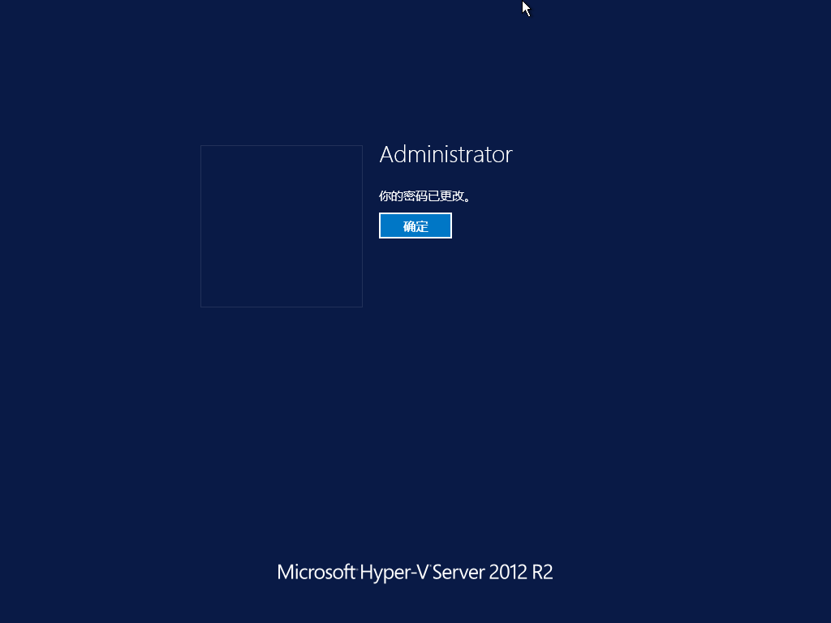

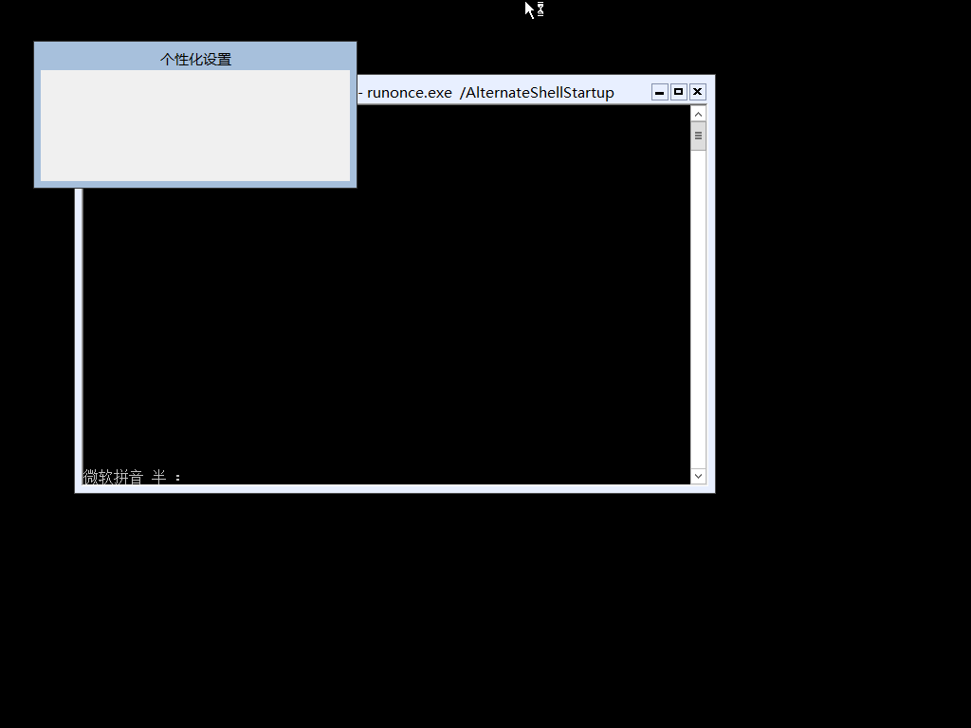

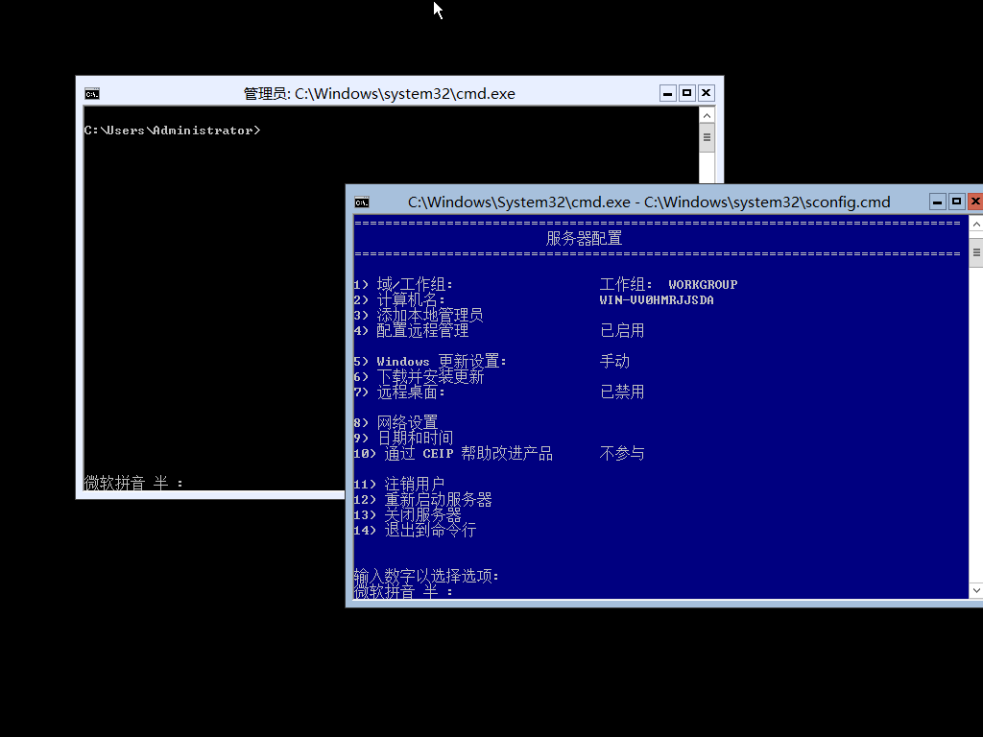

http://www.microsoft.com/en-us/evalcenter/evaluate-hyper-v-server-2012-r2

扩充知识：

VMware-viclient-all-5.5.0-1281650：  
<https://my.vmware.com/group/vmware/details?downloadGroup=ESXI550&productId=353&rPId=4285>  
VMware-ESXi-5.5.0-1331820-depot：  
<https://my.vmware.com/group/vmware/details?downloadGroup=ESXI550&productId=353&rPId=4285>  
更多：[https://my.vmware.com](https://my.vmware.com/)